Application Name: VoiceCommand

Nodes
Node Name | Publish | Subscribe
SR | HCI.SR, HCI.TTS
VCOM Agent | COMMAND | HCI.SR
Appliance Manager |  | COMMAND
TTS |  | HCI.TTS

Command Mapping
Voice Command | Appliance Command
打開客廳燈 | LIVINGROOM-LIGHT_ON
關客廳燈 | LIVINGROOM -LIGHT_OFF
打開書房燈 | STUDYROOM-LIGHT_ON
關書房燈 | STUDYROOM-LIGHT_OFF
打開房間燈 | BEDROOM-LIGHT_ON
關房間燈 | BEDROOM-LIGHT_OFF
打開客廳電扇 | FAN_START
關客廳電扇 | FAN_STOP
打開廚房燈 | KITCHEN-LIGHT_ON
關廚房燈 | KITCHEN-LIGHT_OFF
上一台 | TV_PREV
下一台 | TV_NEXT
打開電視 | TV_ON
關電視 | TV_OFF

Sequence Diagram
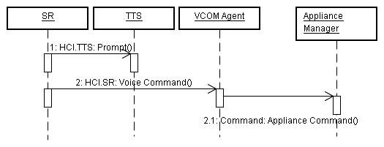

Details
- SR與使用者有二種可能，第一種是系統主動講話，此時動作的方式是送出所要講的話到HCI.TTS topic，因為中文編碼的關係，講話內容是放在message的header中，例如:
Key: content, Value: 是的
Message Body直接填入dummy字串: HCI_SR_TTS
- 第二種可能是SR辨識到了使用者所講的指令，將辨識結果送到HCI.SR topic中，同樣地，因為中文編碼的關係，辨識結果是也放在message的header中，例如:
Key: content, Value: 打開客廳燈
Message Body直接填入dummy字串: HCI_SR_TTS

  - VCOM Agent收到使用者所講的指令後，查表找出相對的家電指令(Appliance Command)，傳送到COMMAND topic中，格式如下
{"value":"TV_OFF"}
Appliance Manager收到後，會再轉換成科技城的低階指令執行

